九下物理 | 专项训练
【电磁学】作图题30道
【一】请你根据图中通电螺线管的S极，标出小磁针静止时N极及电源的正负极。
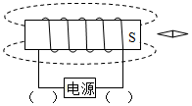

如图

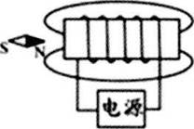
【二】如图所示，根据小磁针静止时的指向，标出通电螺线管的磁感线方向和电源的正、负极．

如图

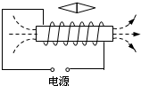
【三】通电螺线管的磁感线方向如图所示，请在图中标出小磁针的N极涂黑和电源的“”、“”极。
如图

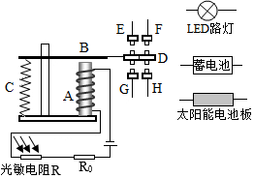
【四】科技改变生活，如图是一款街道路灯采用电磁继电器实现自动化智能控制的电路，其中R0为保护电阻。请你用铅笔画线将电路原理图连接完整，使工作电路能正常工作与触点的接线只能接在静触点上，图中已给出静触点E、F、G、H的四根引线；连线不能交叉，达到白天因光敏电阻变小而灯熄，夜晚因光敏电阻变大而灯亮的效果。

如图

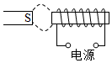
【五】如图所示，请根据图中所给的信息标出：通电螺线管的N极，电源的“”、“”极和磁感线的方向。
如图

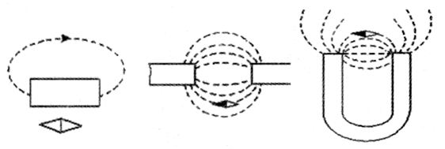
【六】请标出图中小磁针的N极、磁感线的方向小磁针黑色部分代表N极

如图

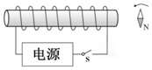
【七】如图所示，当闭合开关S时，位于螺线管右侧的小磁针逆时针旋转90°，请在图中标出通电螺线管的N、S极和电源的“”“”极．

如图
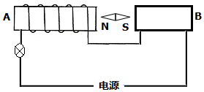
【八】如图所示，小磁针放在两通电螺线管之间，静止时小磁针的N、S极处于如图所示的状态，请完成螺线管的绕线，并标出电源的正、负极。
如图

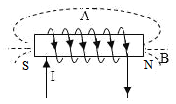
【九】一通电螺线管电流I的方向和部分磁感线分布如图所示，请用箭头标出A处磁感线的方向和通电螺线管B处的极性。
如图

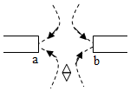
【十】两磁体间放置的小磁针静止时如图所示，请标出两磁体a、b端及小磁针上端磁极的名称。

如图

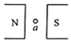
【十一】如图所示，a表示闭合回路中垂直于纸面的一根导线，当a在磁场中运动时回路中能产生感应电流，请用箭头标出a的运动方向只画一个，并画出一条磁感线。
如图
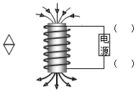
【十二】如图所示，请根据通电螺线管周围磁感线的方向判断电源的“”、“”极和小磁针的N极，并在图中标出。

如图

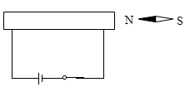
【十三】如图所示，根据题中条件，画出通电螺线管的绕线方法。
如图
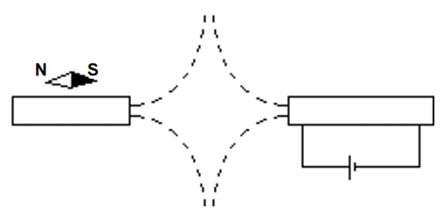
【十四】请根据小磁针静止在条形磁铁上方时的情况，在图中给通电螺线管绕线，并给四条磁感线画上表示方向的箭头。
如图

【十五】闭合开关S后小磁针的状态如图所示小磁针黑色一端表示N极，请在图中括号内标出通电螺线管的N极和电源的“”极。
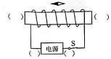
如图

【十六】如图所示，箭头表示通电螺线管周围磁感线的方向，请在图中标出通电螺线管中的电流方向和小磁针静止时的N极。
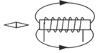
如图

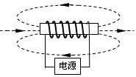
【十七】根据如图所示通电螺线管周围的磁感线方向，在图中标出通电螺线管的N极和电源的正极；

如图

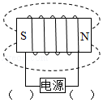
【十八】（1）如图所示的是通电螺线管，在图中标出磁感线的方向，以及电源的“”极、“”极。

如图
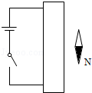
（2）如图所示，开关闭合后，位于螺线管附近的小磁针N极指向下，请在螺线管上画出导线的绕向。
如图
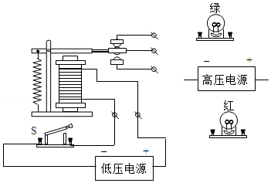
（3）请将图中各器材和元件连成电路，要求开关S断开时，绿灯亮，红灯熄灭；开关S闭合时，红灯亮，绿灯熄灭。

如图

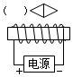
【十九】如图所示，在“（ ）”内标出小磁针静止时的磁极，画出通电螺线管的磁感线及其方向。

如图

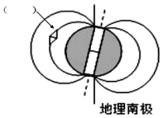
【二十】地球是一个大磁体，请在括号中标明箭头所指的小磁针的磁极“N”或“S”和标出图中磁感线的方向。

如图

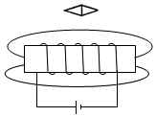
【二十一】标出图中通电螺线管周围磁感线的方向、小磁针的N极。
如图

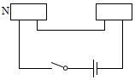
【二十二】闭合开关后，小磁针静止时的指向如图所示，且两个螺线管相斥，请画出两个螺线管导线的绕法。
如图

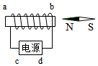
【二十三】如图所示，根据小磁针指向，在图中标出电源的正负极，并画出1条通电螺线管外部磁场的磁感线。
如图

【二十四】根据通电螺线管的N、S极和磁感线形状，在图中标出磁体A的N极和电源“”、“”极。
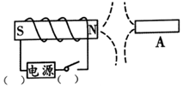
如图

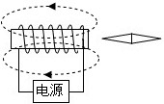
【二十五】请根据图中磁感线方向，标出通电螺线管、小磁针的N、S极。
如图
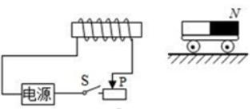
【二十六】如图所示，将一条形磁体放在小车上，并靠近螺线管，闭合开关后小车向右运动，请你标出通电螺线管的“N”、“S”极和电源的“”、“”极。

如图

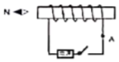
【二十七】在图中画出通电螺线管的S极和A点的电流方向。
如图

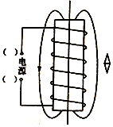
【二十八】标出图中小磁针静止时的N极和电源“”极．

如图
【二十九】根据图中小磁针静止时的指向，在图中标出通电螺线管的N、S极和电源的正负极。
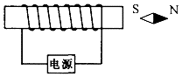
如图

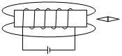
【三十】在图中，标出小磁针的N、S极和磁感线的方向。
如图
九下物理 | 专项训练
【电磁学】作图题30道
【一】请你根据图中通电螺线管的S极，标出小磁针静止时N极及电源的正负极。
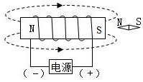

如图

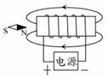
【二】如图所示，根据小磁针静止时的指向，标出通电螺线管的磁感线方向和电源的正、负极．

如图

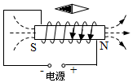
【三】通电螺线管的磁感线方向如图所示，请在图中标出小磁针的N极涂黑和电源的“”、“”极。
如图

【四】科技改变生活，如图是一款街道路灯采用电磁继电器实现自动化智能控制的电路，其中R0为保护电阻。请你用铅笔画线将电路原理图连接完整，使工作电路能正常工作与触点的接线只能接在静触点上，图中已给出静触点E、F、G、H的四根引线；连线不能交叉，达到白天因光敏电阻变小而灯熄，夜晚因光敏电阻变大而灯亮的效果。

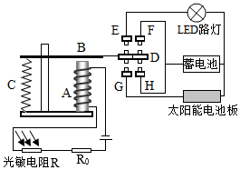
如图

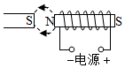
【五】如图所示，请根据图中所给的信息标出：通电螺线管的N极，电源的“”、“”极和磁感线的方向。
如图

【六】请标出图中小磁针的N极、磁感线的方向小磁针黑色部分代表N极

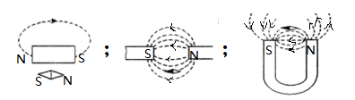
如图

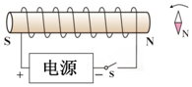
【七】如图所示，当闭合开关S时，位于螺线管右侧的小磁针逆时针旋转90°，请在图中标出通电螺线管的N、S极和电源的“”“”极．

如图
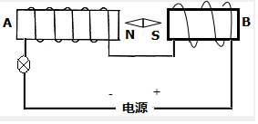
【八】如图所示，小磁针放在两通电螺线管之间，静止时小磁针的N、S极处于如图所示的状态，请完成螺线管的绕线，并标出电源的正、负极。
如图

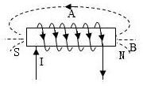
【九】一通电螺线管电流I的方向和部分磁感线分布如图所示，请用箭头标出A处磁感线的方向和通电螺线管B处的极性。
如图

【十】两磁体间放置的小磁针静止时如图所示，请标出两磁体a、b端及小磁针上端磁极的名称。
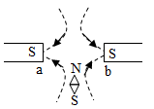
如图

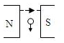
【十一】如图所示，a表示闭合回路中垂直于纸面的一根导线，当a在磁场中运动时回路中能产生感应电流，请用箭头标出a的运动方向只画一个，并画出一条磁感线。
如图
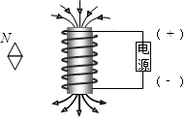
【十二】如图所示，请根据通电螺线管周围磁感线的方向判断电源的“”、“”极和小磁针的N极，并在图中标出。

如图

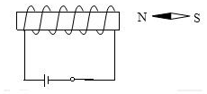
【十三】如图所示，根据题中条件，画出通电螺线管的绕线方法。
如图
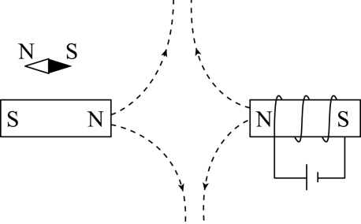
【十四】请根据小磁针静止在条形磁铁上方时的情况，在图中给通电螺线管绕线，并给四条磁感线画上表示方向的箭头。
如图

【十五】闭合开关S后小磁针的状态如图所示小磁针黑色一端表示N极，请在图中括号内标出通电螺线管的N极和电源的“”极。
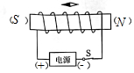
如图

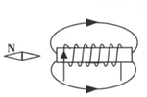
【十六】如图所示，箭头表示通电螺线管周围磁感线的方向，请在图中标出通电螺线管中的电流方向和小磁针静止时的N极。
如图

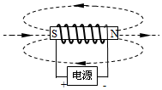
【十七】根据如图所示通电螺线管周围的磁感线方向，在图中标出通电螺线管的N极和电源的正极；

如图

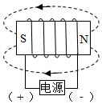
【十八】（1）如图所示的是通电螺线管，在图中标出磁感线的方向，以及电源的“”极、“”极。

如图
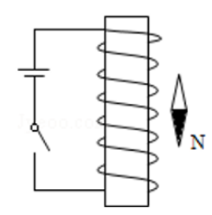
（2）如图所示，开关闭合后，位于螺线管附近的小磁针N极指向下，请在螺线管上画出导线的绕向。
如图
（3）请将图中各器材和元件连成电路，要求开关S断开时，绿灯亮，红灯熄灭；开关S闭合时，红灯亮，绿灯熄灭。

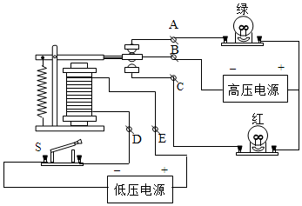
如图

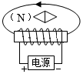
【十九】如图所示，在“（ ）”内标出小磁针静止时的磁极，画出通电螺线管的磁感线及其方向。

如图

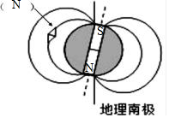
【二十】地球是一个大磁体，请在括号中标明箭头所指的小磁针的磁极“N”或“S”和标出图中磁感线的方向。

如图

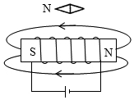
【二十一】标出图中通电螺线管周围磁感线的方向、小磁针的N极。
如图

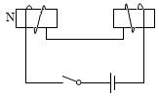
【二十二】闭合开关后，小磁针静止时的指向如图所示，且两个螺线管相斥，请画出两个螺线管导线的绕法。
如图

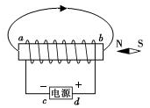
【二十三】如图所示，根据小磁针指向，在图中标出电源的正负极，并画出1条通电螺线管外部磁场的磁感线。
如图

【二十四】根据通电螺线管的N、S极和磁感线形状，在图中标出磁体A的N极和电源“”、“”极。
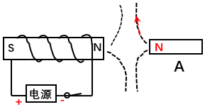
如图

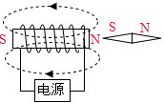
【二十五】请根据图中磁感线方向，标出通电螺线管、小磁针的N、S极。
如图
【二十六】如图所示，将一条形磁体放在小车上，并靠近螺线管，闭合开关后小车向右运动，请你标出通电螺线管的“N”、“S”极和电源的“”、“”极。
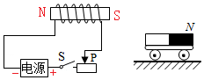
如图

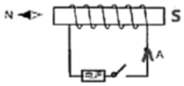
【二十七】在图中画出通电螺线管的S极和A点的电流方向。
如图

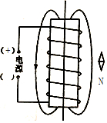
【二十八】标出图中小磁针静止时的N极和电源“”极．

如图
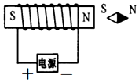
【二十九】根据图中小磁针静止时的指向，在图中标出通电螺线管的N、S极和电源的正负极。
如图

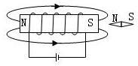
【三十】在图中，标出小磁针的N、S极和磁感线的方向。
如图

